
Evropa – podnebí
VY_32_INOVACE_04_ZEMĚPIS_Evropa – podnebí
Dětský domov, Základní škola, Střední škola Duchcov, Školní 1, příspěvková organizace
Registrační číslo: cz.1.07/1.4.00/21.0559
Jana Hoffmannová
Činitelé ovlivňující typy podnebí:
- Zeměpisná šířka
- Nadmořská výška
- Vzdálenost od oceánu
- Směr větru
- Mořské proudy
Subpolární pás
- Studené
- Léto zde trvá jen 2 měsíc
- Teplota dosahuje maximálně 10 °C
- Severní část Evropy a severozápad Islandu
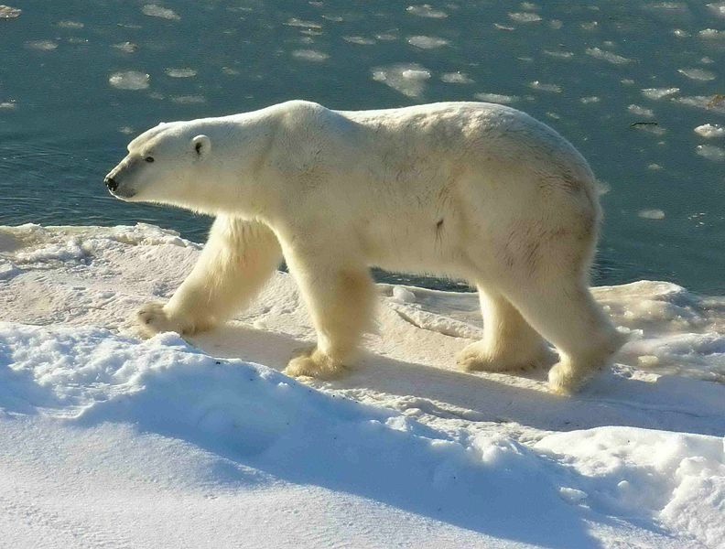

Mírný pás
- Zabírá většinu Evropy
- Podle vzdálenosti od oceánu ho dělíme na 3 typy
  - Oceánský (přímořský)
    - Vliv Golfského proudu
    - Vydatné srážky Bergen v Norsku – prší zde 360 dní v roce
    - Oblast podél západního pobřeží od Španělska přes Britské ostrovy až po Norsko + jihozápad Islandu
    - Malé teplotní rozdíly mezi zimou a létem
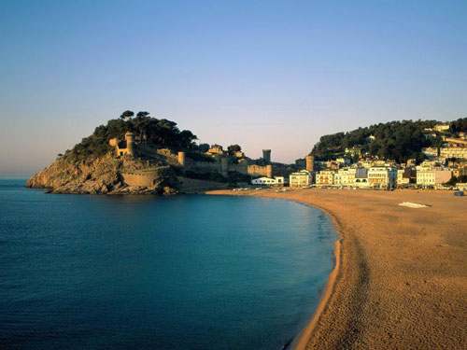
  - Přechodný
    - Střední Evropa + jižní Švédsko
    - Rozmanité a velmi proměnlivé
    - Střídání 4 ročních období
    - Teplota i množství srážek kolísají
    - Často teplotní inverze
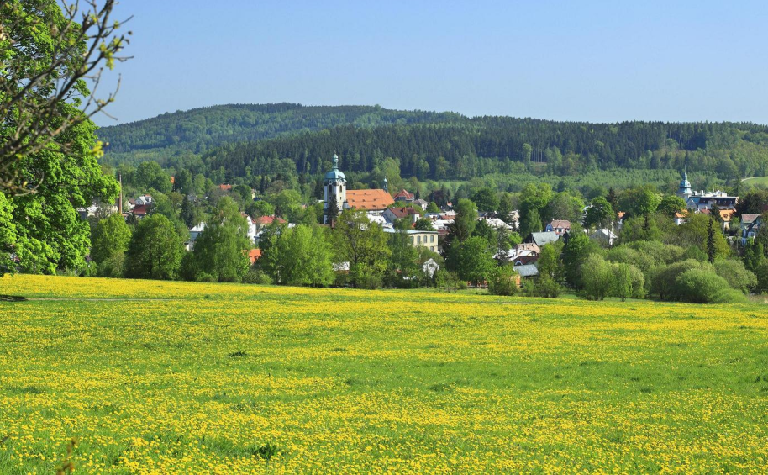
  - Kontinentální (vnitrozemské)
    - Východ Evropy + Skandinávie
    - Málo sráže
    - Zimy mrazivé, léta horká = velké teplotní rozdíly (-30 °C – 30 °C)
    - Prakticky chybí jaro a podzim
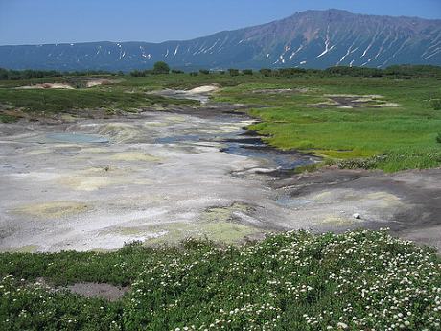

Subtropický pás
- Oblast Středozemního moře
- Zimy deštivé – teploty kolem 0 °C
- Léta beze srážek – teploty až 40 °C
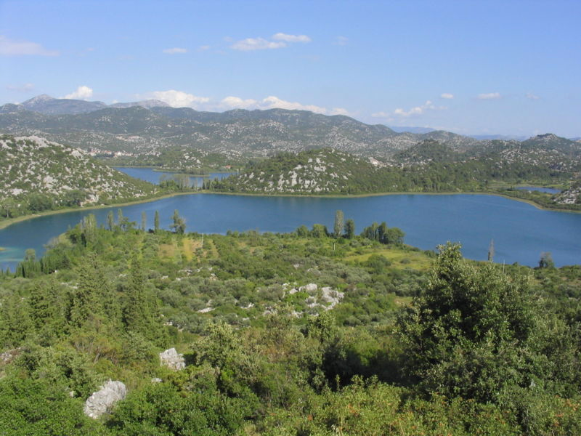
Vysokohorské podnebí
- Ovlivněno nadmořskou výškou
- Chladno, větrno a větší počet srážek
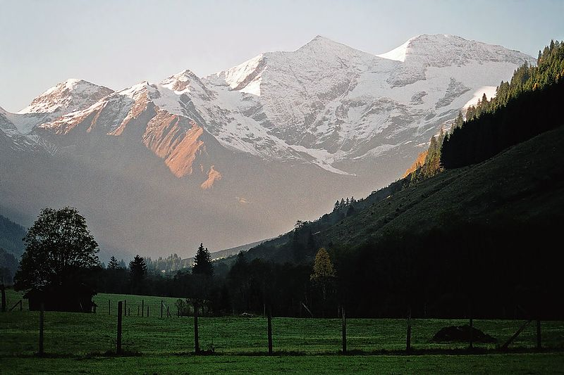

Kontrolní otázky

- V jakém typu mírného podnebného pásu se nachází Česká republika ?
  - Kontinentální (vnitrozemský)
  - Přechodný
  - Oceánský (přímořský)
- Ke kterému podnebnému pásu patří male teplotní rozdíly v zimě a v létě ?
  - Subtropický
  - Subpolární
  - Mírný oceánský (přímořský)
- Urči podnebný pás podle následující charakteristiky: zimy deštivé a její teploty 0°C, léto dlouhé a teplota až 40 °C
  - Subpolární
  - Mírný
  - Subtropický

Odpovědi
- V jakém typu mírného podnebného pásu se nachází Česká republika ?
  - Přechodný
- Ke kterému podnebnému pásu patří male teplotní rozdíly v zimě a v létě ?
  - Mírný oceánský (přímořský)
- Urči podnebný pás podle následující charakteristiky: zimy deštivé a její teploty 0°C, léto dlouhé a teplota až 40 °C
  - Subtropický

Odkazy
http://cs.wikipedia.org/wiki/Soubor:Polar_Bear_2004-11-15.jpg
http://www.cestovniserver.cz/clanek/175-oblibena-letoviska-stredozemniho-more-severniho-pobrezi-spanelska.aspx
http://www.mesto-sluknov.cz/cz/643-informace-z-mesta-strucny-popis-sluknova.html
http://rusko.svetadily.cz/clanky/Vzhuru-za-dobrodruzstvim-
http://cs.wikipedia.org/wiki/Soubor:Bačina2.jpg
http://cs.wikipedia.org/wiki/Soubor:Rakouske_alpy_1.jpg

